课前
（全部的话题都是基于探需求，了解教育理念，为课后的截杀做准备，要了解到家长的最终需求-- 孩子兴趣？升学准备？学科辅助？）

一、开场
C：妈妈您好，我是VIP THINK的X老师，有看到您透过XX的连结给小朋友预约了我们的数学思维的试听课，我是专门负责对接的顾问老师，为了给孩子安排最合适孩子的老师和课件，想了解下孩子的基本情况，您现在方便嘛？
K：可以的

二、探需
尽早发现顾虑和问题，先解决，解决不了想好解决思路和话术，用于课后
基本信息：
（1）孩子姓名
（2）年龄
（3）数学基础（幼升小，对应学科的学习，适当给家长描绘参加正式课后孩子能获得什么方面的成长）（10以内/20以内/50以内/100以内/加减法掌握程度，能不能认图形）
（4）性格（预防针）
（1. 外向活泼：小朋友这么爱互动、爱表达，是很大的优势，我们会引导他把这份积极性转化为专注度，学会有条理地表达思路，不浪费这份活泼的特质。2. 内向慢热：我们不会催促小朋友发言，会用温和的提问、耐心的鼓励，慢慢帮他建立自信，让他慢慢放开自己，敢主动表达、愿参与课堂。3. 急性子：我们会通过课堂小任务，引导他学会沉下心、一步一步解题，培养细心、沉稳的习惯，避免急躁粗心。）
（5）课程安排（一周两节）
（6）上课常用语言（中/英/中英双语）
（7）有无过线上课程的学习（后续预防针，和对比线下，询问家长为什么想让孩子体验线下）
（第一次接触线上----第一次上也完全没关系～我们老师都很有耐心，会一步步带着小朋友熟悉线上课堂，内容也都是从简单有趣的开始，节奏轻松，不会给小朋友压力，慢慢引导就能很快适应啦。而且老师也会跟小朋友一起去互动，引导他解决问题，从而提升她的自信心，让她更加积极勇敢地回答问题，那到时候爸爸妈妈也可以一起鼓励小朋友去积极回答问题，这样效果会更好。
接触过线上课——那太好了，有过线上课经验孩子适应会更快，上课互动和配合度一般都会很不错，课堂效率也会更高。）
- 了解家长的教育理念（是否重视，是试试看，还是觉得数学思维很重要）
（幼儿：①妈咪，其实每个小朋友的状况都不太一样，想请问一下，您希望透过课程，优先帮孩子培养哪方面的能力呢？ 是希望帮小朋友加强专注力、逻辑思考、数感，还是培养表达能力、学习习惯，或是提早为上国小做准备呢？ /②很多家长都会担心孩子上国小跟不上，您比较在意的是孩子数学基础，还是思考方式、学习态度这一块呢？/ ③您这次帮小朋友安排课程，主要是想让他变勇敢敢表达，还是思路更清楚、做事更有条理呢？
国小：阶段家长（7–12岁） 1. 成绩导向引导 妈咪，想了解一下，您希望孩子提升的是计算速度、应用题解题，还是整体的数学成绩、学习效率呢？ 2. 能力导向引导 您比较希望加强孩子的逻辑推理、独立思考，还是改善粗心、专注力不足、不爱动脑的问题呢？ 3. 痛点引导 很多国小孩子都是题目看得懂但不会写，您家小朋友主要是基础不稳，还是缺少解题方法呢？ 4. 开放式引导 您这次帮孩子报名，最想达到的目标是什么呢？像是提升成绩、培养习惯，还是建立自信都可以说说。 ）

家长对应回答后，我们的回应：

幼儿阶段

1. 家长：想培养专注力
您真的抓到重点了！专注力确实是所有学习的基础。
我们VIPThink的课堂互动非常密集，动画＋闯关式练习，全程抓住孩子注意力，一节课循序渐进引导孩子专注思考、动手操作，长期下来专注力和稳定性都会明显提升，而且是在轻松有趣的氛围里训练，孩子不会有压力。

2. 家长：想培养逻辑思维
太对了！这个阶段正是逻辑思维黄金启蒙期。
我们课程不是提早教计算，而是从分类、排序、规律、推理、空间概念这些底层能力入手，用可视化互动课件让思路变清楚，一步步引导孩子“为什么这么想”，真正建立逻辑习惯，以后上国小读题、解题都会特别轻松。

3. 家长：希望孩子对数学有兴趣
这个方向特别正确！兴趣才是长久学习的动力。
我们用动画情境、游戏化闯关、小奖励机制上课，小朋友会觉得像在闯关，不知不觉就喜欢上思考，数学自信也会越来越强，不会害怕数学、排斥数学。

4. 家长：为上国小做准备
您非常有规划！幼小衔接最关键的就是思维打底。
我们课程完全贴合国小低年级学习内容，提前把数感、图形、规律、比较、顺序这些基础打扎实，孩子上国小适应快、听得懂、跟得上，学习更自信。

5. 家长：孩子坐不住、容易分心
这类孩子其实反应很快，就是需要更有趣的方式吸引他。
我们课堂节奏轻快、互动多，每几分钟就有小任务，老师全程引导参与，孩子不容易分心，慢慢就能培养专注完成任务的习惯。

国小阶段

1. 家长：成绩不太理想、基础弱
我特别理解您的心情！很多孩子不是不会，是基础没打通。
我们会先做能力定级，找到孩子薄弱点，从对应级别开始补强，课程同步校内知识点，搭配课后练习巩固，一步一步把基础打稳，成绩自然稳步提升。

2. 家长：应用题不会做、看不懂题目
应用题核心就是逻辑理解。
我们课程专门训练孩子拆解题目、抓关键信息、按步骤推理，用可视化方式把抽象题意变简单，孩子学会方法之后，不管题目怎么变都能自己思考，不再依赖死记硬背。

3. 家长：粗心、计算慢、容易错
粗心其实是步骤感和专注力不足。
我们课堂会强调解题步骤与检查习惯，搭配线上练习强化速度与准确度，长期训练下来，孩子会更细心、做题更稳。

4. 家长：想提升逻辑、独立思考能力
这个目标非常到位！国小正是思维定型关键期。
我们不只教知识，更教思考方式：归纳、推理、举一反三、多角度思考，孩子不只数学变强，做事也更有条理，学习自主性也会提高。

5. 家长：孩子没自信、害怕数学
很多孩子都是因为不会才没兴趣。
我们课程难度循序渐进，从孩子能胜任的级别开始，让他不断获得成就感，老师也会多鼓励引导，慢慢重建自信，孩子就不怕数学、愿意主动学。

（前面的互动是作为预热和了解与家长电话沟通的形式，如果是比较多话，愿意聊下去的家长，尽量多聊聊家常，了解小朋友的情况，如果的话比较少比较高冷的家长，就单刀直入，询问为什么想让孩子去学数学思维课程）

三、决策人
（当出现决策人和约课人不一样，尽快打好预防针，可以建议妈妈邀请爸爸一起陪伴孩子去体验我们的demo课，了解孩子的学习情况和享受家庭好的氛围，不然后面可能会出现和另一半商量的FAQ）

四、课程介绍+扩需求
为什么学数学思维？为什么要在豌豆学习数学思维？
我们的课程主要是针对3-12岁小朋友去提升逻辑推理能力和解决问题的能力，让小朋友思维变得更加灵活的课程。
-----
尤其到了高年级，这个思维能力的分水岭就体现出来了，好多小朋友1-2年级学习的成绩都是挺好的，但是到了3-4年级，学习会出现较大的滑坡，第一个是知识难度的增大，第二个是需要我们运用逻辑思维的地方更多了，就好像我们以前学习一样，都是老师说什么，我们划重点去死记硬背，但是这种低效率的学习方式，很难能帮助到小朋友成长，慢慢地，需要死记硬背的知识点更多，小朋友就很难去掌握了，但是学习和提升了我们自身的逻辑思维，我们能更好的归纳总结学科里面的解题逻辑思维是怎么样的，怎么样利用学到的逻辑思维套用到别的地方，这样我们的效率就更高了，别能解一道题的时间，我可以做两道甚至三道题，这个就是思维提升的好处
------
同时3-6岁是小朋友逻辑思维发展的高速期，错过了这段黄金时间，后面再想锻炼就很难了，思维已经比较固定，所以推荐妈妈可以现在就让小朋友参加系统的逻辑思维学习
--------------------------------
为什么在VIPTHINK学？
①先介绍我们的公司目前线上数学思维机构中做的最大的也是口碑最好的一家，我们的师资和教学服务质量是最好的
②以杜威/皮亚杰的教学理念为中心，和枯燥的教学不一样，让孩子在做中学，乐中学，帮助孩子发展认知思维

五、预防针
小朋友是第一次接触这样的上课方式，所以到时候需要爸爸妈妈在旁边多多鼓励她和老师进行互动，这样可以增强小朋友的自信心，同时爸爸妈妈老师一起配合，可以更好的调动他的积极性，这节体验课是测评为主的，更多是想妈妈了解线上的上课方式合不合适小朋友，我们的正式课之前是会有定级测评的，会根据小朋友的实际水平安排对应的难度阶段内容，对应到VIP THINK体系课程里面的一个阶段，然后从我们这个阶段开始学，对孩子老师是最合适的，不会让小朋友觉得太难或是太简单

六、加确认上课时间和设备

C：我们今晚7点20和8点10都是有开设试听课程，两个时间您看下那个比较方便呢？（如果前面忘记问语言这里可以再问一下上课的语言）
【给出具体的时间段选择，避免大面积时间】
K：7点
C：好的，因为我们是小班互动课，所以比较推荐妈妈您选择屏幕较大的设备给小朋友去上课的，家里有笔电或者平板吗？
K：有的
C：好的，那选择xx就可以啦

七、加line
7.1加line话术
C：那我在line把上课下载软体的连结发给您，您跟着下载就好了～对啦，妈咪因为我们是官方账号，加不了您，所以能辛苦您开个扩音，我这边把ID报给您，您辛苦添加一下
P：可以
C：好的，我们的ID是@（小老鼠）887vip，妈咪辛苦您添加完给我们发给贴图或者手机门号。这样我才能看到您
P：好，发了
C：我将资料发给你哈，到时上完课之后上课老师会将XX（小朋友的名字）的课堂表现和测评结果发给我，我会再次电话妈咪和你讲解情况的~妈咪有任何问题妈咪都可以随时联系咨询我喔~

7.1加line发送文字sop

第一条
发下载软体的连结（台湾家长是说连结）
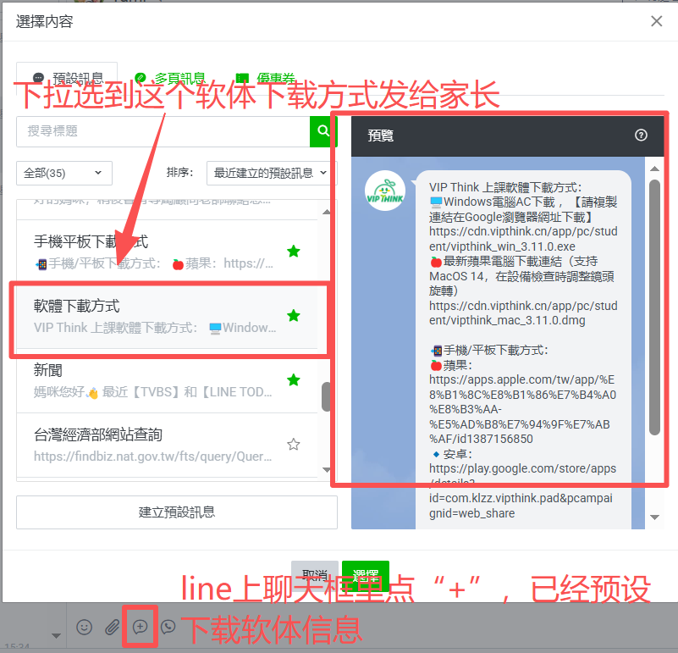

第二条（看课前课后物料里，记得发繁体）
我们是针对3-12岁的小朋友 培养孩子的思维逻辑，我们的课程学的是全面的数学知识分为五大模块，数与计算，概率和统计，空间图形，逻辑推理，生活认知。

在这些全面的数学知识上去培养孩子的逻辑思维，
分析性思维（对于结果的分析 推理，自主思考）
实用性思维（本质问题的掌握，变换不同的场景，依然可以解决）
创造性思维（孩子的创新能力，多种解决问题的办法）。
还有孩子的素质培养，沟通表达能力，抗挫能力，探索欲，专注度，团队协作，自信有主见。

第三条
豌豆为孩子做了什么呢？我们给孩子提供了完整的学习解决方案，包括专业的课程体系、完善的学习闭环以及有趣的课程互动，让孩子爱上思考，爱上学习

第四条
视频：课前【1】
豌豆能带给孩子什么呢？在豌豆，孩子不仅能收获数学知识，还能培养思维能力。同时，更能帮助培养孩子自主、规划、反思、自信等习惯和品格。

第五条
视频：课前【2】，课前【3】

